Задание №1

Скачайте и распакуйте архив src; откройте index.html и **подключите скрипты в следующем порядке:**

1. **js/** **res.js**
2. **js/** **functions.js**
3. **js/main.js**

Итоговый результат index.html:

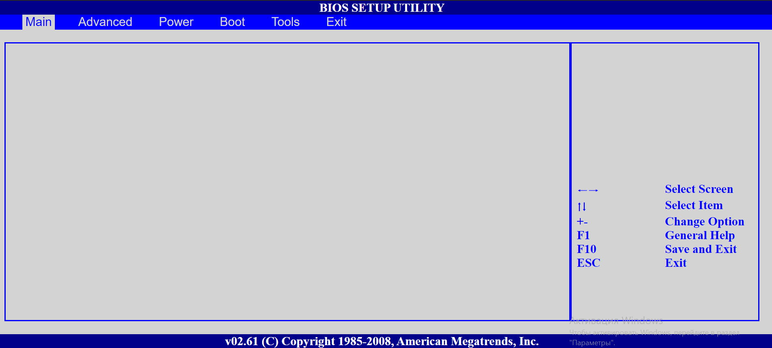

Откройте js/main.js

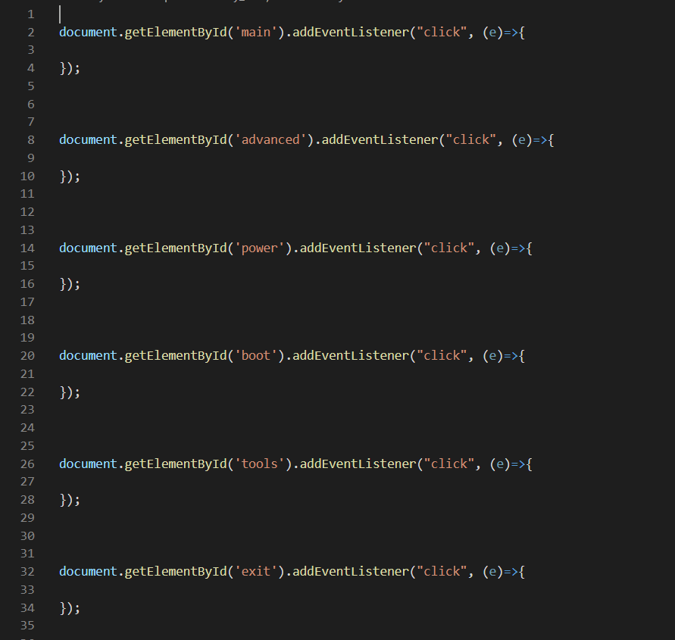

**Примечания к Заданию 2 по Задание :**

В **js/ res.js** есть уже контент:

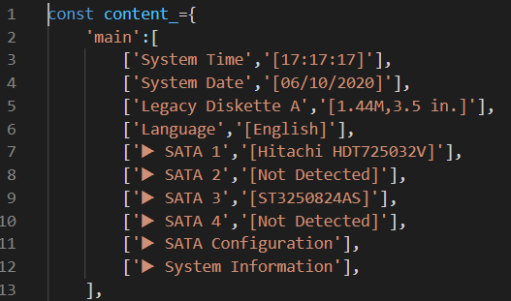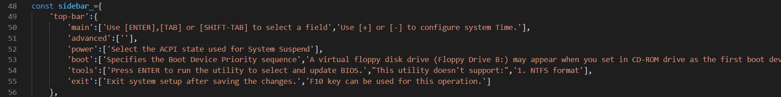

Примечание: существуют как минимум 2 варианта решения задания:

1. Копировать из res.js нужные вам значения, и затем ,через create_child, создавать нужную вам структуру
2. Использовать константу по назначению: получить значение content_.main и с помощью foreach заполнить контент

**Сложность кода зависит напрямую от вас**

На всякий случай: - как заполнялся bottom-bar(см js/functions.js)

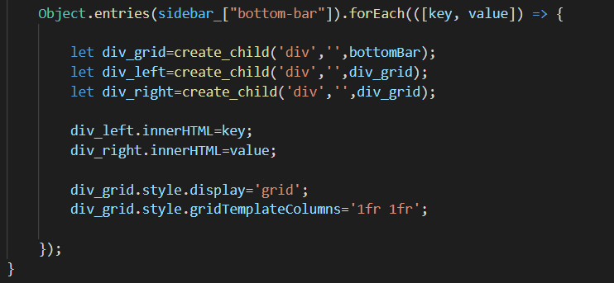

Задание №2

Данная функция выполняет какие-либо действия при нажатии на кнопку «Main»

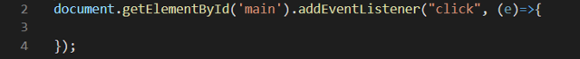

Пропишите внутри этой функции скрипт, который заполнит контент и верхний top-bar(выделено красной рамкой):

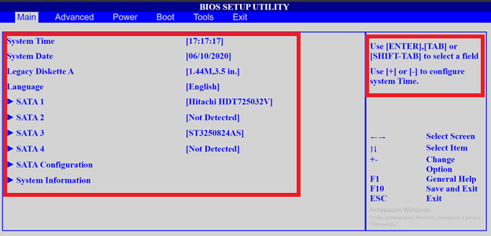

Задание №3

Данная функция выполняет какие-либо действия при нажатии на кнопку «Advanced»

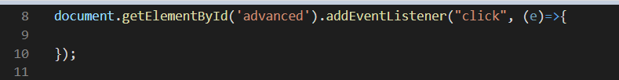

Пропишите внутри этой функции скрипт, который заполнит контент и верхний top-bar(выделено красной рамкой):

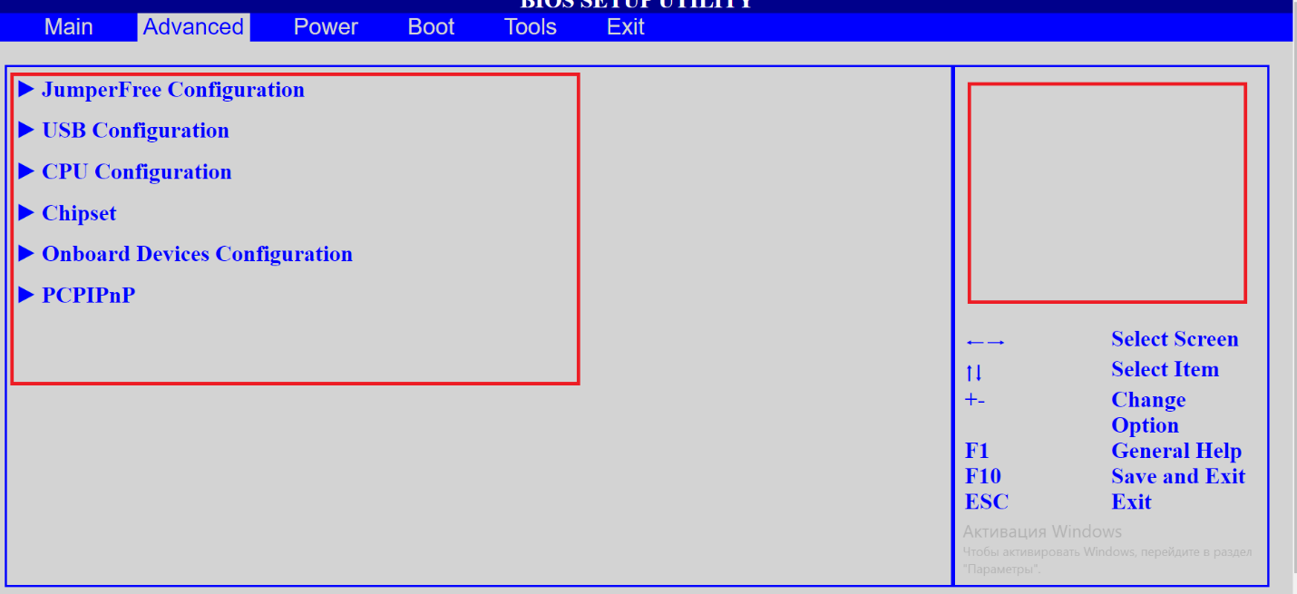

Задание №4

Данная функция выполняет какие-либо действия при нажатии на кнопку «Power»

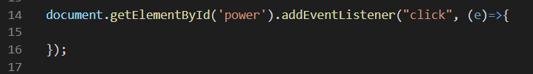

Пропишите внутри этой функции скрипт, который заполнит контент и верхний top-bar(выделено красной рамкой):

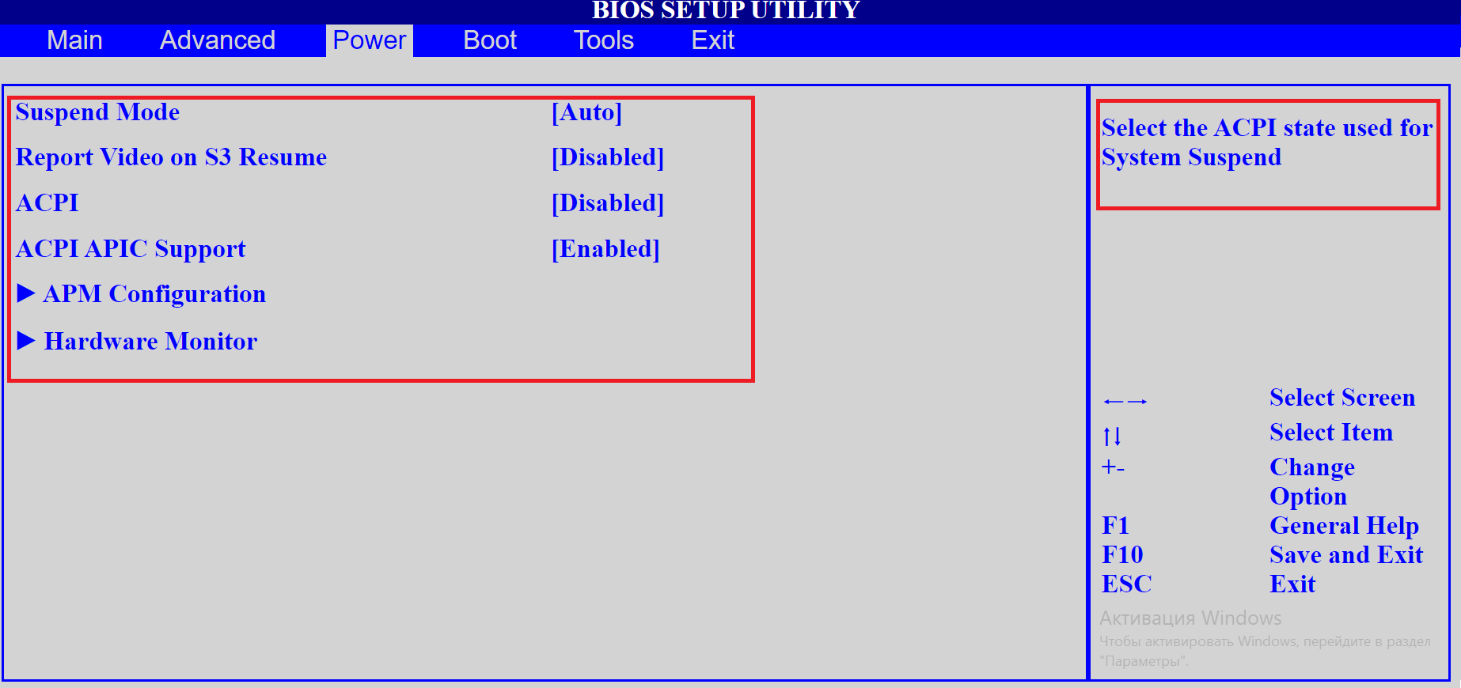

Задание №5

Данная функция выполняет какие-либо действия при нажатии на кнопку «Boot»

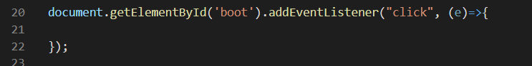

Пропишите внутри этой функции скрипт, который заполнит контент и верхний top-bar(выделено красной рамкой):

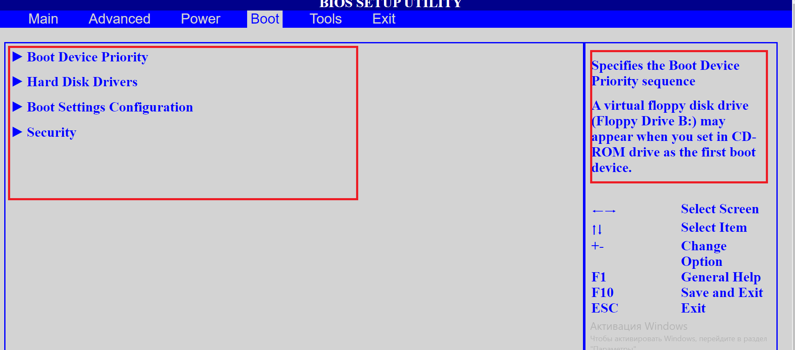

Задание №6

Данная функция выполняет какие-либо действия при нажатии на кнопку «Tools»

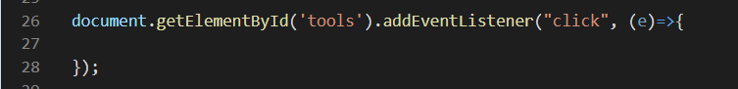

Пропишите внутри этой функции скрипт, который заполнит контент и верхний top-bar(выделено красной рамкой):

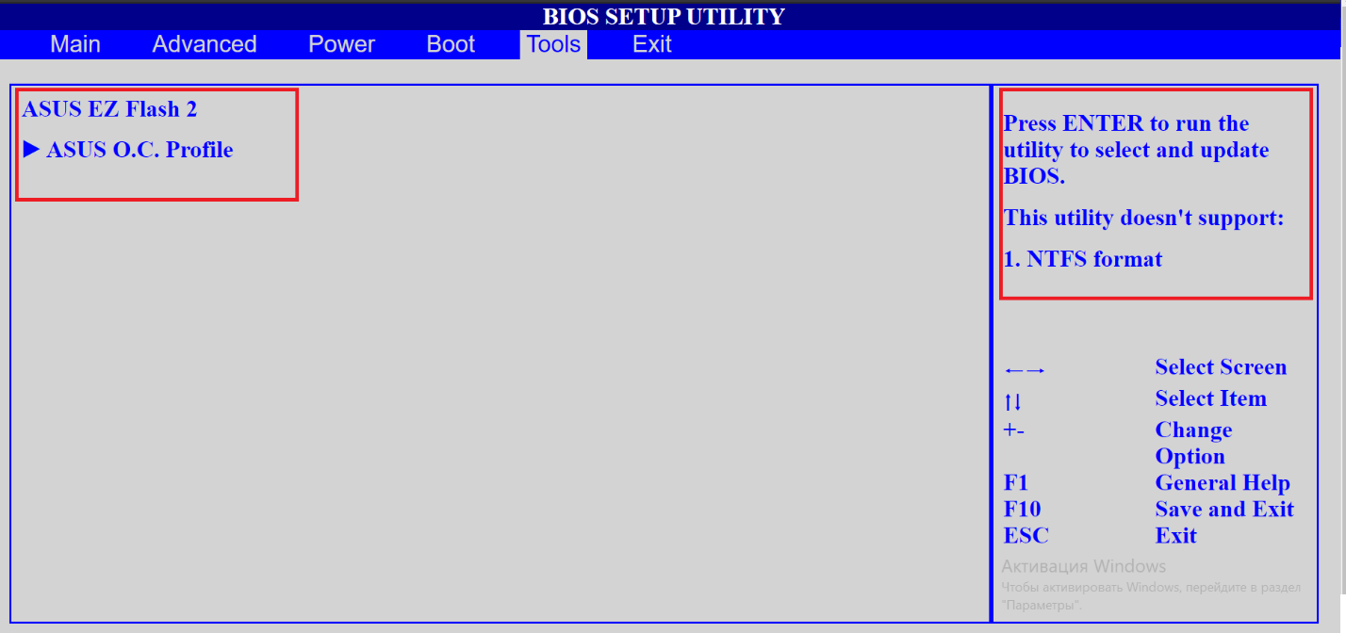

Задание №7

Данная функция выполняет какие-либо действия при нажатии на кнопку «Exit»

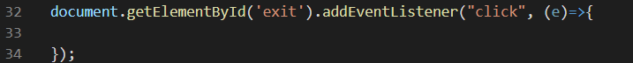

Пропишите внутри этой функции скрипт, который заполнит контент и верхний top-bar(выделено красной рамкой):

